Муниципальное бюджетное учреждение дополнительного образования "Детская школа искусств" Октябрьского муниципального округа Приморского края

**Методическая работа**

Педагога ДШИ пос. Липовцы

Николаевой Ольги Вячеславовны

**Тема: «Керамическая игрушка»**

2024 г.

**Содержание**

1.Пояснительная записка........................................................................................2

2.Что такое керамика..............................................................................................3

3. История развития керамического производства..............................................3

4. Общие понятия о технологии............................................................................4

5. Изготовление керамической игрушки..............................................................5

5.1. Приспособления и инструменты.................................................................5

5.2. Оборудование................................................................................................5

5.3. Технологические приёмы, применяемые при работе с глиной в ДШИ..6

6. Керамическая игрушка как средство развития творческой личности ребёнка....................................................................................................................13

7. Используемая литература и Интернет-ресурсы.............................................16

1

1. **Пояснительная записка.**

Данная методическая разработка направлена на приобретение начальных знаний, умений и навыков работы с глиной на уроке «Лепка» в младших классах в детской школе искусств.

**Цели:**

**-** воспитывать любовь и интерес к традиционной русской культуре, своей Родине и ее истории средствами народного творчества;

- ознакомление с разными видами народных промыслов на примере глиняной игрушки;

- формировать понятие о народной глиняной игрушке, ее видах, традициях формы и росписи;

- создание условий для художественного образования, эстетического воспитания, духовно-нравственного развития детей;

- выявление одаренных детей в области изобразительного искусства в раннем детском возрасте;

- формирование у детей младшего школьного возраста комплекса начальных знаний, умений и навыков в области художественного творчества.

**Задачи:**

- познакомить детей с произведениями народного творчества, показать последовательность ее изготовления;

- развивать у обучающихся творческие способности, наблюдательность, трудолюбие;

 - развить у детей чувство красоты, пластики, гармонии, образное     мышление;

 - развить моторику пальцев рук, природное чувство осязания;

 - воспитать творческое восприятие предметов и явлений окружающей жизни, наблюдательность и зрительную память;

   - обучить детей умению изображать в лепке основную форму предметов и наиболее яркие характерные их признаки;

   - сформировать умение использовать во время лепки знания формы, пропорций предметов, а также различные приемы лепки;

   - сформировать навыки работы по воображению, по памяти, по представлению, с натуры;

   - умение последовательно вести работу в материале: от эскиза к воплощению замысла;

  - способствовать проявлению фантазии ребёнка в изображении лепных композиций.

    Навыки, полученные детьми в процессе занятий лепкой, используются

2

ими при создании других видов лепных работ, отчего изделия становятся более выразительными и по замыслу, и по оформлению. Выразительность детской лепки зависит не только от того, насколько ребенку удалось передать форму и пропорции игрушки, но и от того, как он сумел украсить свою работу или вылепить соответствующие элементы оформления фигурки.

**2.Что такое керамика.**

**Керамос -** слово древнегреческое и переводится как глина.

Глина один из самых распространённых природных материалов, освоенных человеком ещё в глубокой древности. Высокая пластичность материала позволяла изготавливать из него необходимых в быту инструментов, главным образом посуду, украшения, игрушки и всевозможные культовые фигурки.

Способность глины приобретать каменную твёрдость при попадании её в огонь заметили ещё древнейшие люди. И все вещи из обожжённой глины стали называть «керамикой».

1. **История развития керамического производства.**

История керамики уходит своими корнями в тот период развития, когда человек обрёл власть над огнём.

С помощью огня, воды и глины человеком был получен уникальный материал, и теперь трудно представить нашу сегодняшнюю, современную жизнь без керамики.

Волшебные свойства глины поражают своей многогранностью даже современного человека, а что же тогда говорить о древних людях. Ведь керамика – это и посуда, и украшения, игрушки и строительный материал, краски диэлектрические приборы, даже зубные протезы делают из керамики.

На заре своего развития человек не мог не заметить такого материала, и стали появляться в его обиходе глиняные черепки для хранения зерна и вина, глиняные культовые изделия и т.п. вещи.

Человеку понадобилось тысячи лет труда, чтобы понять, как готовить глину для посуды и других изделий из керамики. И множество плохих горшков слепил он, прежде чем научился делать хорошие. Первые горшки лепили руками, обмазывая глиной ёмкости, сплетённые из прутьев. В некоторых грузинских селениях до сих пор используют этот древний метод для изготовления сосудов.

Выделка глиняной посуды являлась очень трудоёмким делом, поэтому в разных частях света, не сговариваясь, люди изобрели приспособление, которое помогало гончару. Это был гончарный круг. Гончарный круг поистине стал «революционным нововведением», так как основан на принципе, не имеющим своего прообраза в природе. И изобретение колеса

3

явилось подлинным триумфом человеческого разума, потому что ни колесо, ни вращающийся круг ни копируют никаких природных явлений, наблюдаемых человеком. Первые гончарные круги были известны в конце IV тыс. о н.э. в Месопотамии.

Гончарный круг дошёл до наших дней и практически не изменил своего первоначального облика. Первым появился гончарный круг, приводимый в движение рукой гончара, потом в некоторых странах эту роль стали выполнять рабы.

Мастера Древней Греции применяли уже ножной гончарный круг.

«Керамика так древна, что не сохранилось даже мифов о её происхождении. И может быть, первым гончаром и скульптором был сам Господь, который «сгончарил» Землю и слепил из глины первого человека…»

**4. Общие понятия о технологии.**

Керамика всегда была детищем трёх стихий: земли, воды и огня.

Если к глине подойти с научной точки зрения, то она представляет собой дисперсную, то есть состоящую из твёрдых частиц разных размеров, осадочную породу пластинчатых материалов. Пластинчатые материалы при взаимодействии с водой делают глину пластичной, способной формироваться и сохранять заданную ей форму при высыхании. Минералы-примеси такие, как кварц(песок), мел, мрамор, известняк, доломит, полевой шпат(гранит) непластичны, и их присутствие «отощает «глину, снижает её пластичность.

Уже в средние века сложились и существует до сих пор такие названия глины как кирпичные, трубочные, кафельные, горшечные, фаянсовые бело жгущиеся, клинкерные и др. Тогда глины, к слову сказать, оценивались только на ощупь, и их свойства были доступны оценке мастеров средневековья. И сейчас не грех вернуться к такой оценке глины, так как, так как непосредственное соприкосновение с материалом в самом начале работы соединяет мастера и глину в одно целое, позволяет им чувствовать друг друга, ибо инструмент- это продолжение рук гончара, то изделие- продолжение его души.

Лучшую в Древней Греции глину добывали в карьерах недалеко от Афин. Прежде чем попасть в руки гончара, глина обрабатывалась. Сначала её сушили, затем размалывали двумя барабанами, которые крутили рабы и лошади. Затем глину замачивали в глубоком ящике, который являлся верхней ступенькой лестницы, составленной из таких же пустых ящиков. После чего глину промывали чистой бурлящей водой, стекавшей из ящика в ящик. Таким образом, глина разбивалась на фракции каждая из которой находила себе применение. Гончарная глина, самая чистая, осаждалась в последнем ящике. Затем воду спускали, а осадку, оставшемуся на дне, давали время сгуститься и вылежаться.

4

**5. Изготовление керамической игрушки.**

Изготовление глиняных игрушек- особая отрасль гончарного дела.

Народные игрушки поражают простотой и выразительностью формы, которая передаёт самое характерное, самое значительное. Ярок и красочен живописный язык народной игрушки. Из детской забавы она постепенно превратилась в настольную декоративную скульптуру, которая охотно используется для украшения современного интерьера.

**5.1. Инструменты и приспособления.**

Прежде чем приступить к работе с глиной изготавливают или приспосабливают инструменты и приспособления, необходимые для работы.

Основными инструментами при лепке всегда остаются пальцы мастера. Следы пальцев вносят рукотворность в керамические изделие, придают особую мягкость формам. Но там, где необходимо добиться чёткости, проработать мелкие детали, создать определённую фактуру и убрать лишнюю глину, применяют скульптурные стеки, специальные стеки с зубчиками, стеки-петельки, лопатки, ножи с металлическим и деревянным лезвием. Для нанесения декора на изделие применяют всевозможные штампики, лощилки и гладилки.

Кроме инструментов необходимо иметь дощечку, на которой непосредственно производится лепка. Дощечка должна быть хорошо просушена и хорошо на несколько раз пропитана олифой. Так же необходимо иметь турнетку (вращающуюся подставку) для лепки вручную сосудов, скульптур и т.п.

**5.2. Оборудование.**

Для изготовления керамических изделий применяется следующее оборудование:

-глиномялка;

-гончарный круг;

-модельный станок;

-сушильные камеры;

-мельница для помола глины и компонентов при приготовлении глазурей и керамический полив;

-печь для обжига.

5

**5.3. Технологические и технические приёмы, применяемые при работе с глиной в ДШИ.**

Основной темой на уроках керамики с учащимися является изготовление игрушки. И здесь применяется самый древний приём – лепка.

Чтобы прикоснуться к удивительному миру игрушки, берём в руки хорошо перемятую глину и приступаем к лепке. Лепим одну из самых простых игрушек-птицу. Из куска глины скатываем небольшой шарик размером с куриное яйцо, оттягиваем на конус небольшое количество глины, кончик слегка загибаем и получаем голову и шею птицы, затем оттягиваем хвост и придаём ему желаемую форму и вот основная часть птицы готова. Затем скатываем два шарика с горошину и два размером с вишню, из последних, разминая, делаем крылья, а из маленьких, слегка сминая, с одной стороны, делаем лапки, и вот птичка готова.

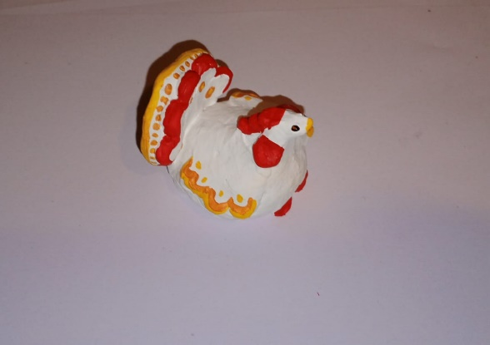

Также на уроках лепим различные керамические игрушки, игрушки-свистульки, новогодние игрушки. Раскрашиваем после обжига акриловыми красками или покрываем глазурью.

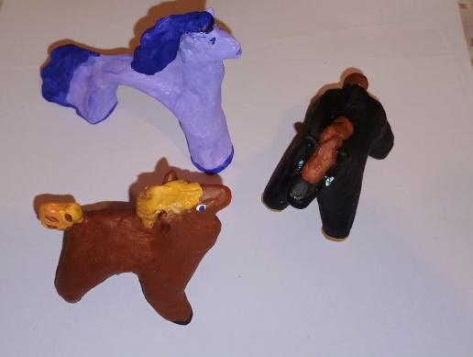 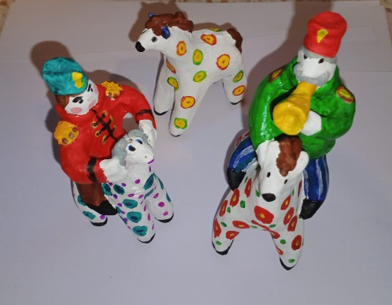 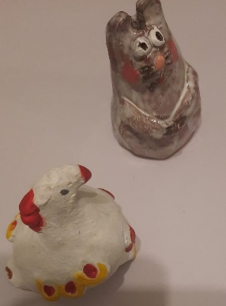

6

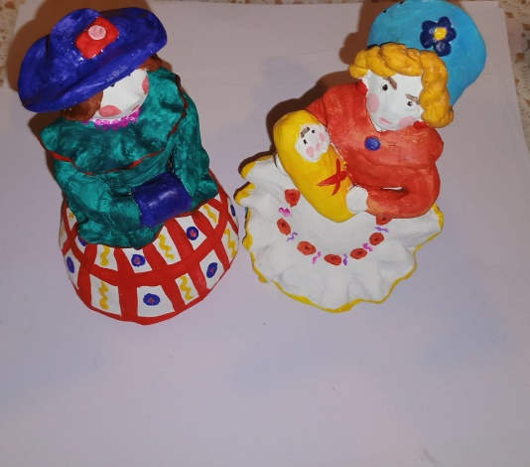 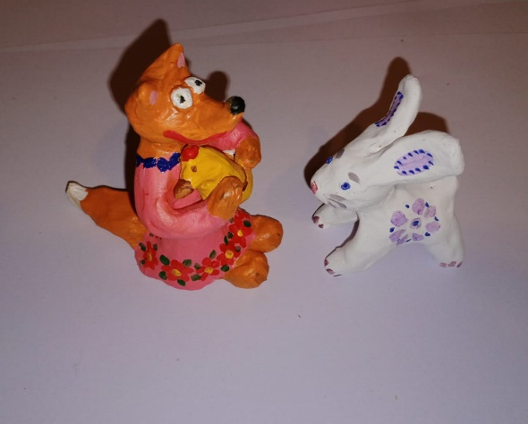

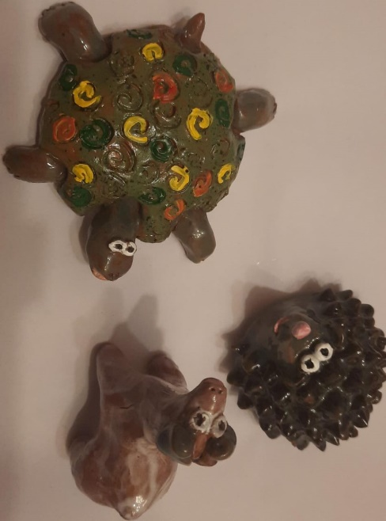 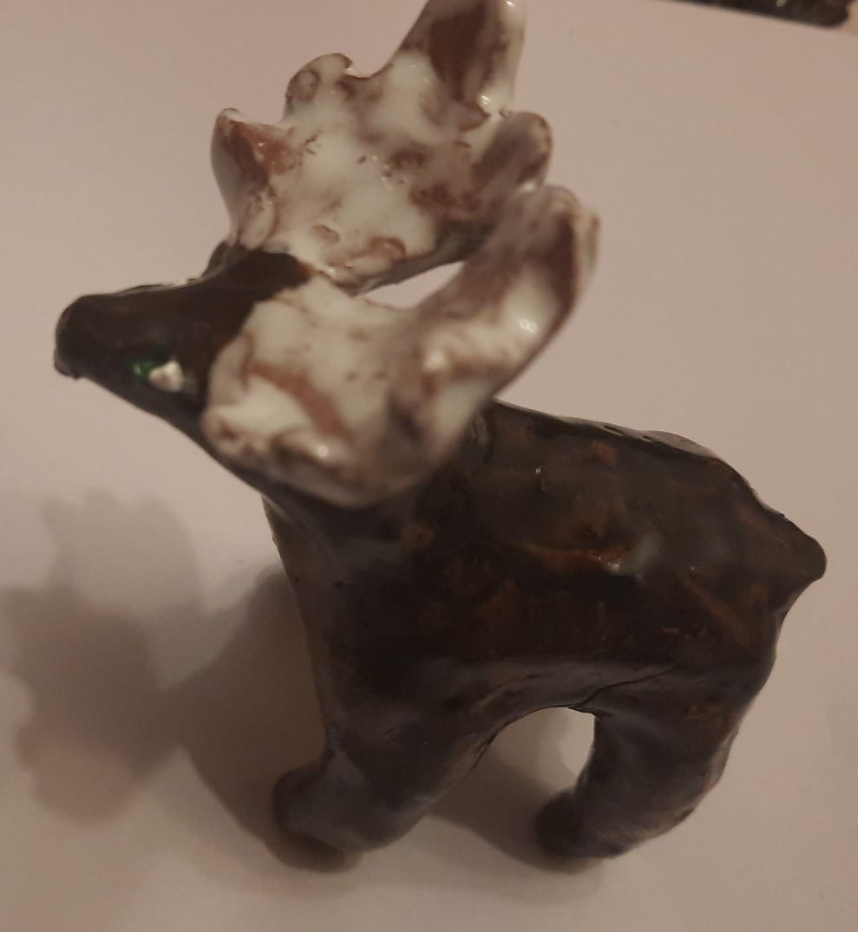

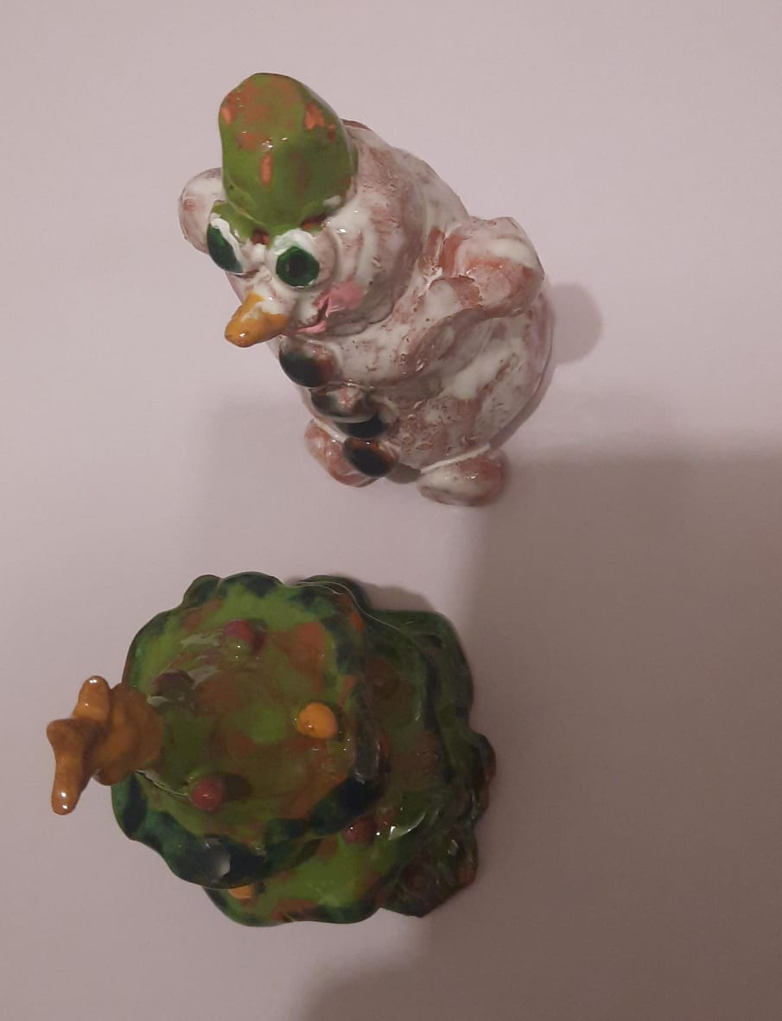 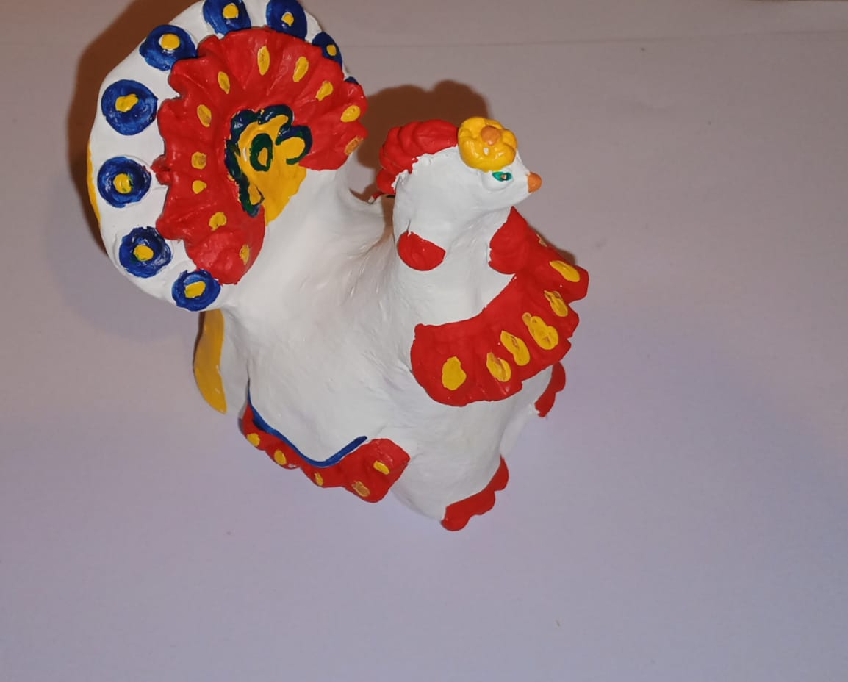

7

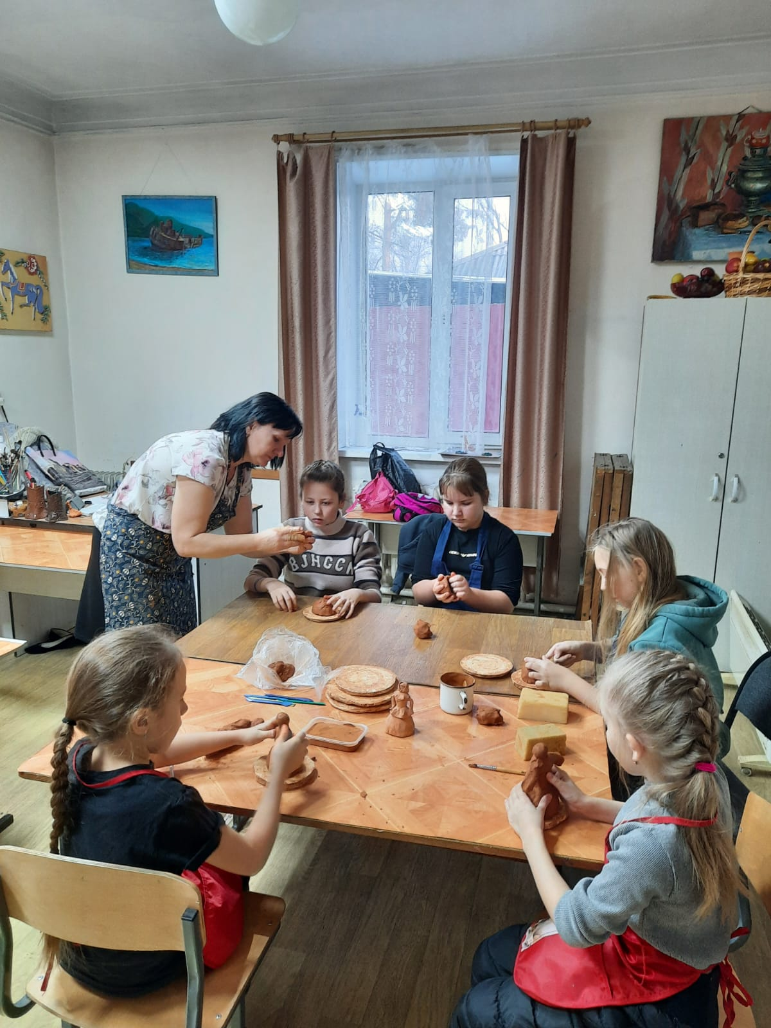

8

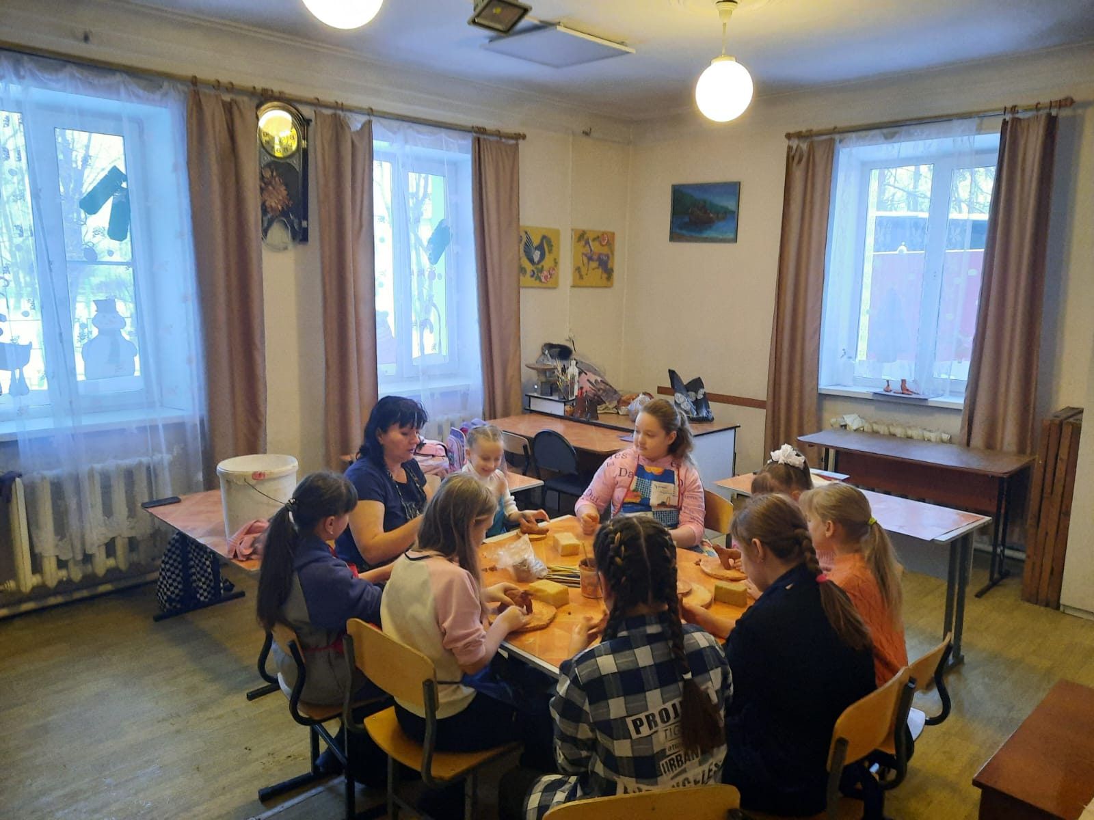

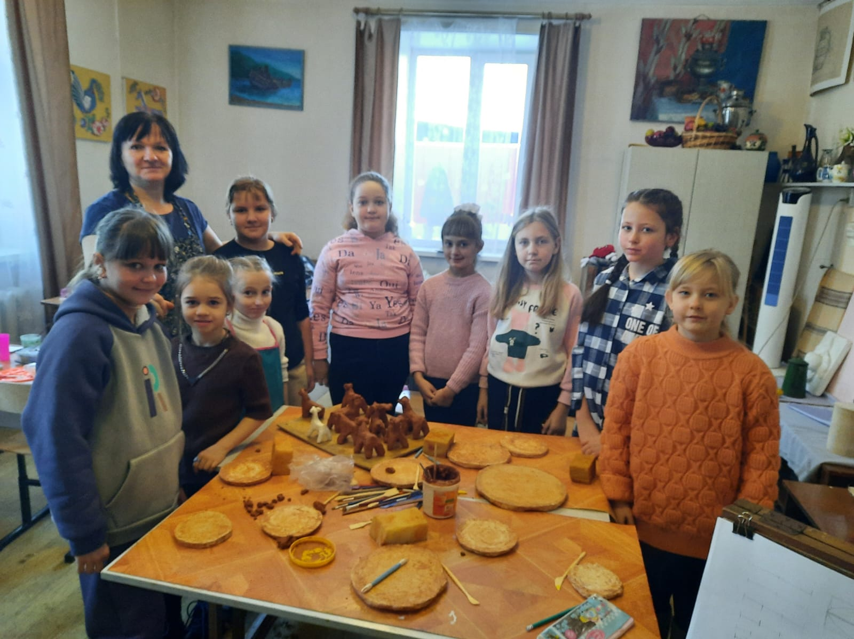

9

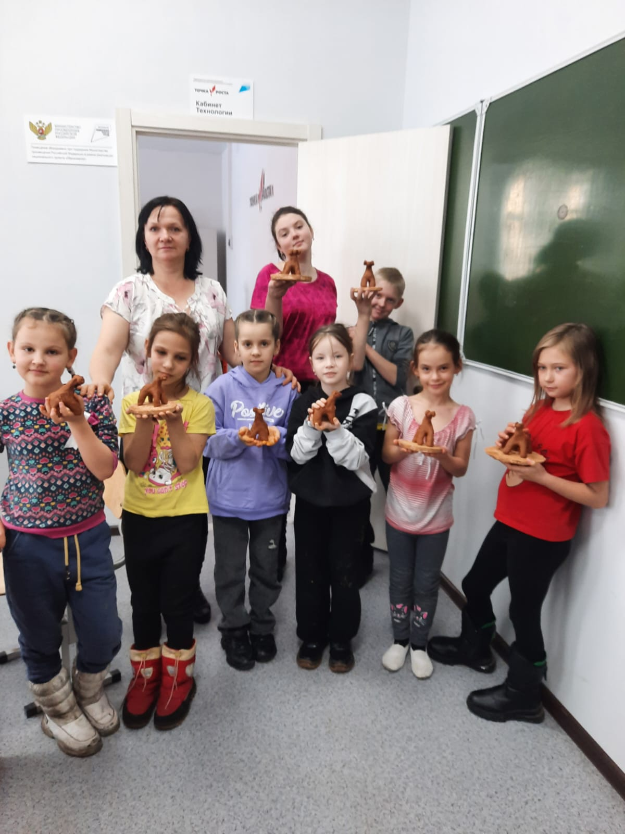

10

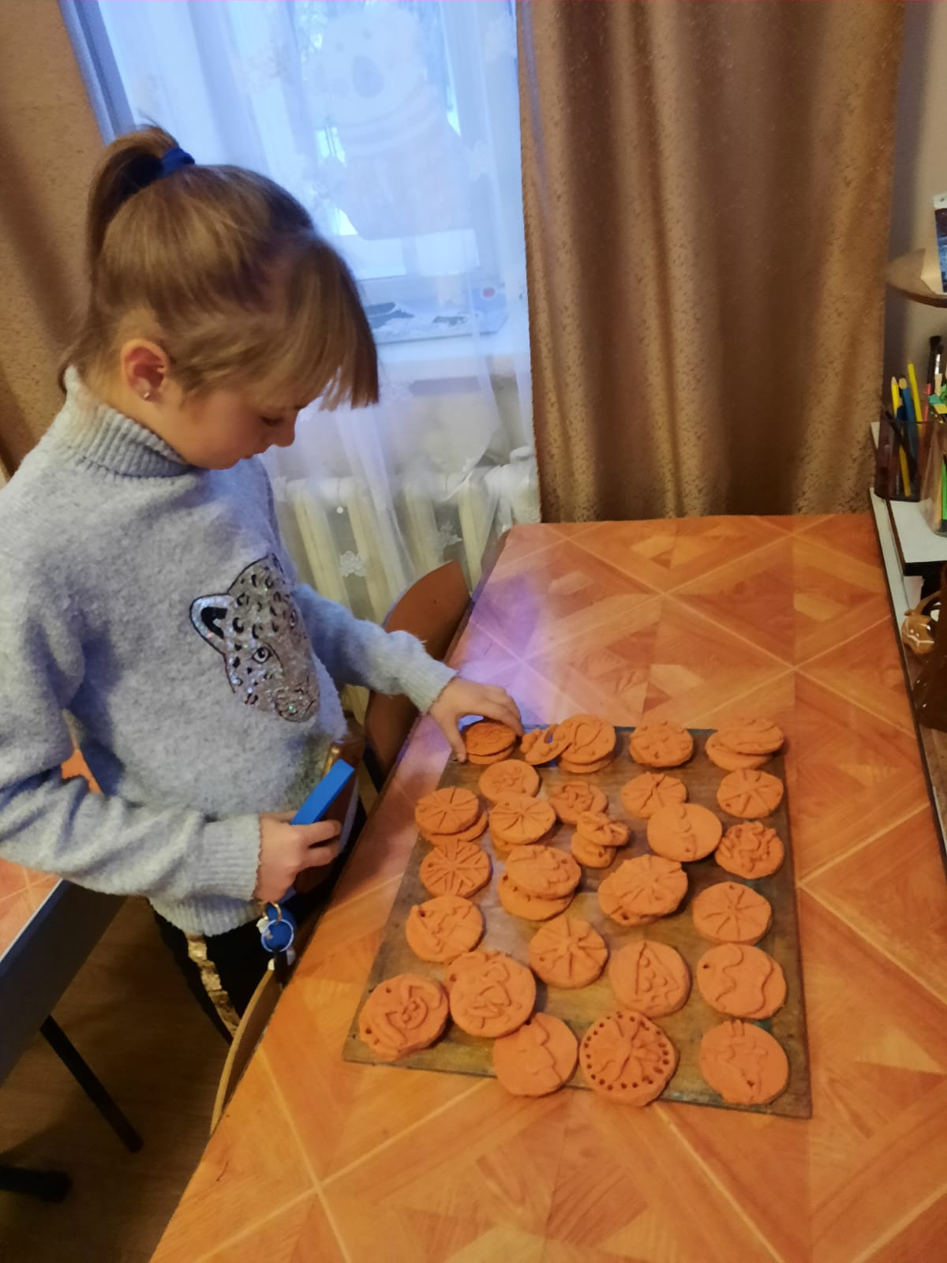

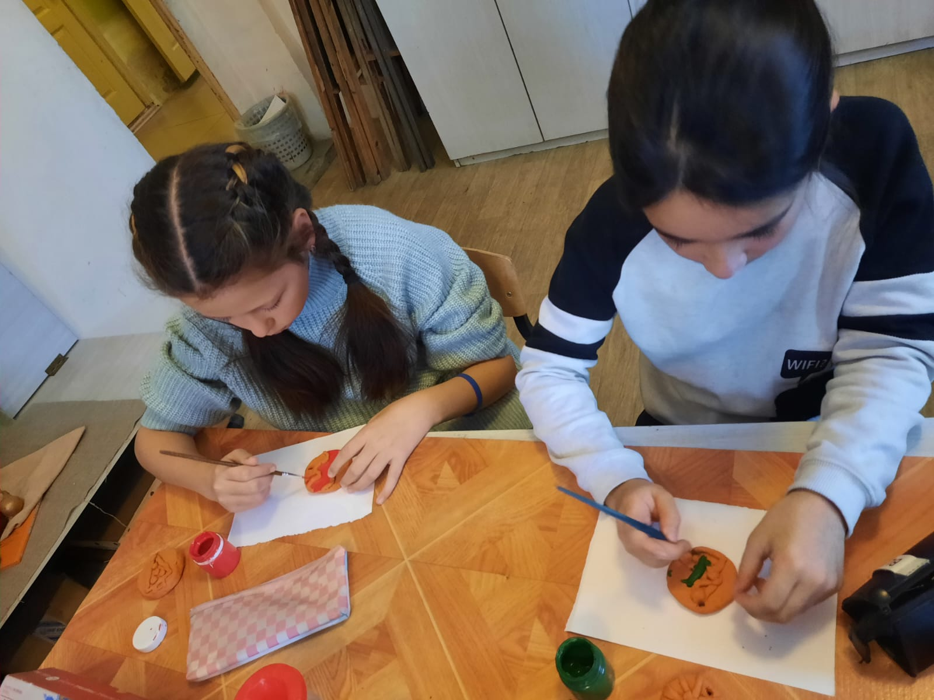

11

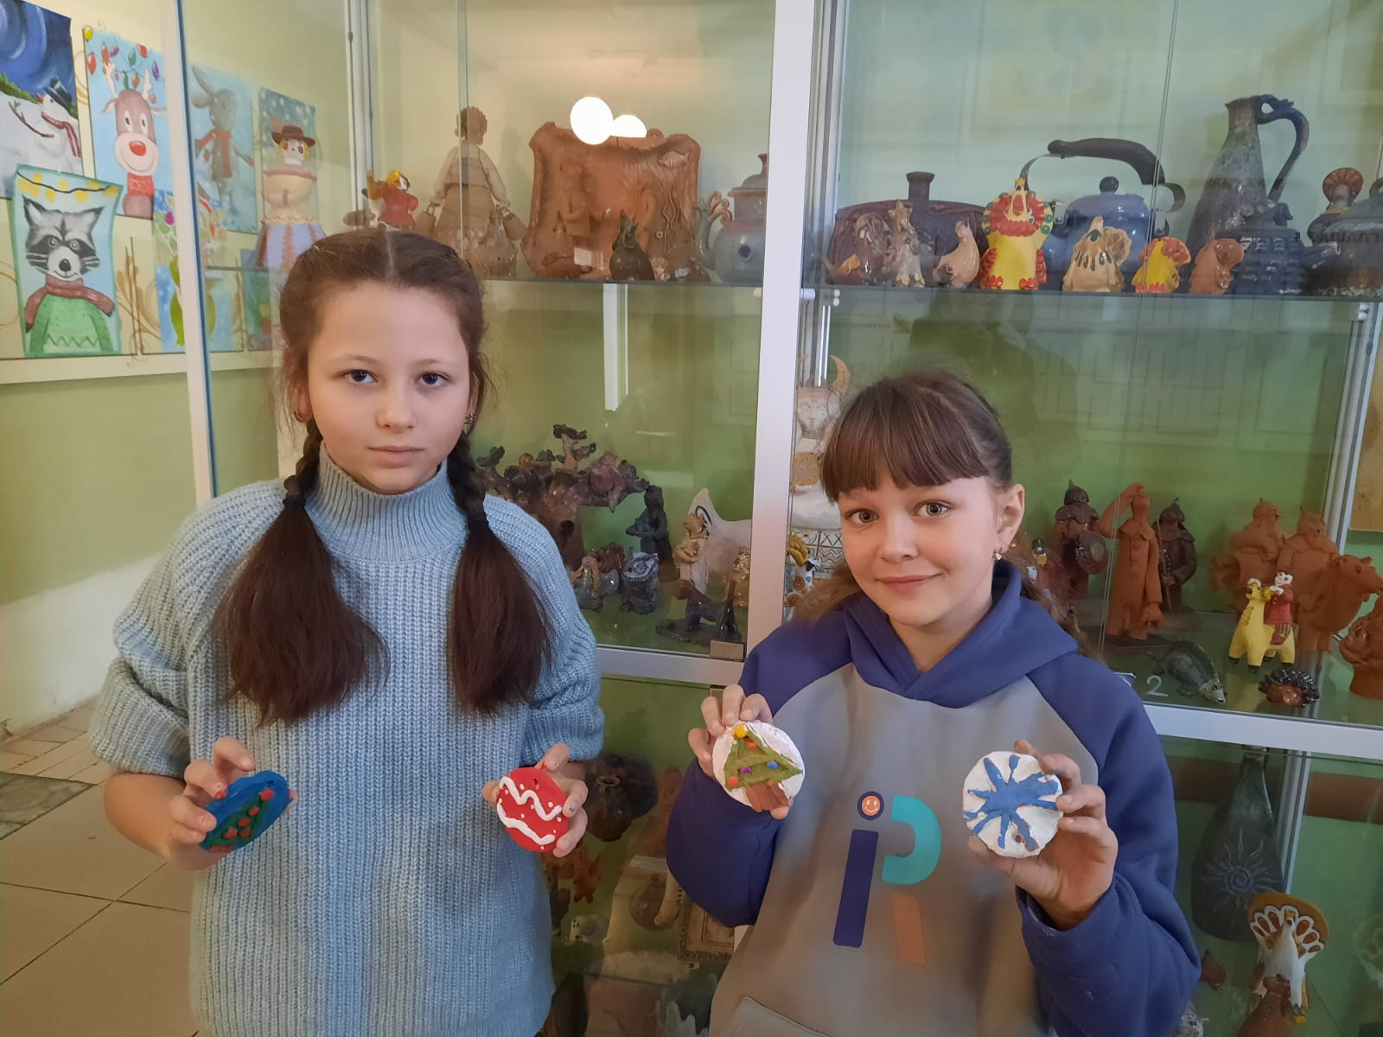

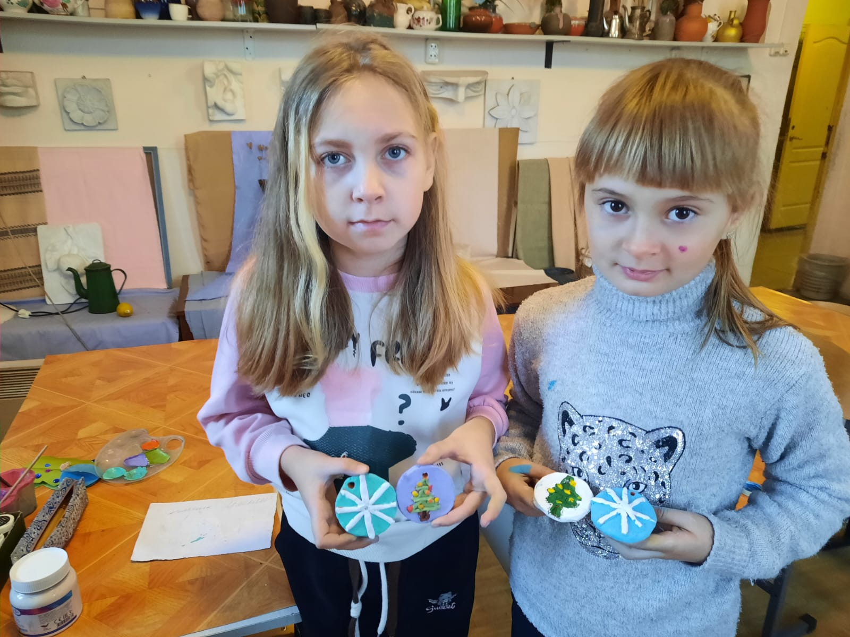

В старших классах применяем более сложный приём изготовляем игрушек, сувенирных изделий и изделий утилитарного назначения – это приём литья.

Литьё даёт возможность с большой точностью изготовить множество совершенно одинаковых тонкостенных сосудов, небольших скульптурок с тонкой проработкой деталей.  
 Глиняное или шликерное литьё основано на свойстве гипса втягивать в себя влагу и на свойстве глины отдавать влагу. Шликер – это глина, разведённая

12

до состояния текучести, напоминающая по консистентности густые сливки. Гипсовая форма, в которую наливают шликер, интенсивно вбирает в себя воду. При этом слой глинистой массы одинаковой толщины равномерно распределяется по внутренним поверхностям формы, образуя стенки будущего изделия, или, как говорят керамисты, черепок.

После того, как изделие затвердеет, его извлекают из формы и досушивают перед тем, как подвергнуть обжигу. Такова в общих чертах схема глиняного (шликерного) литья.

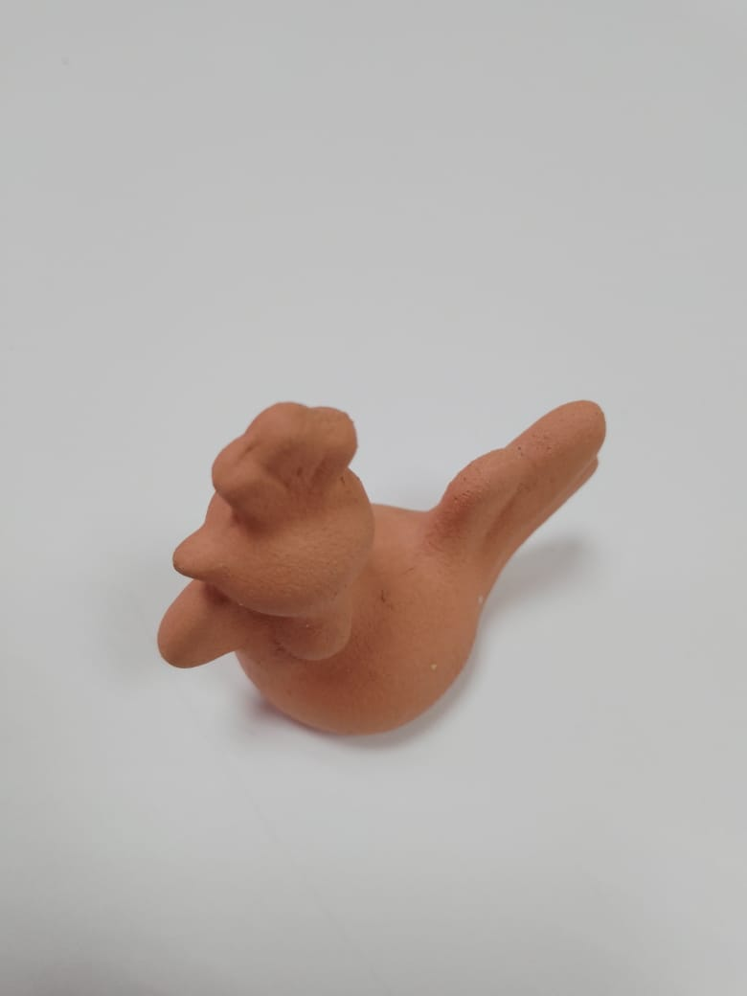 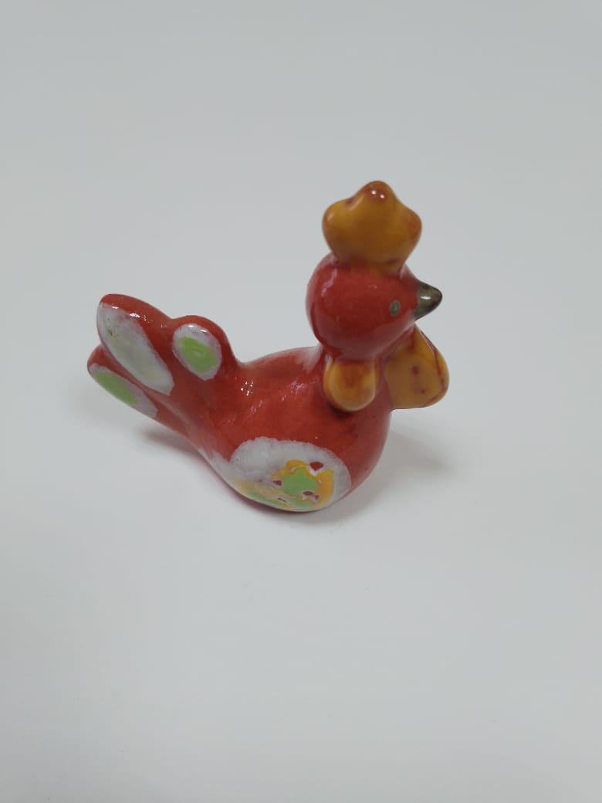 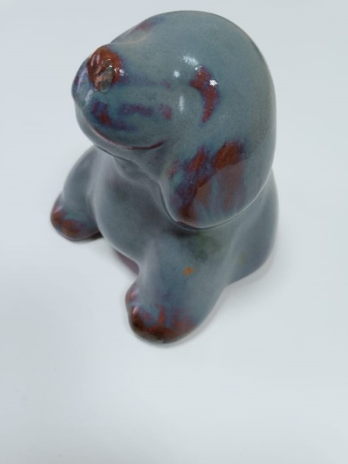

**6. Керамическая игрушка как средство развития творческой личности ребёнка.**

Вятский художник Н.А. Деньшин посвятил народной игрушке такие бесхитростные строки:

Завелась неведомая птица-

Всякий ей дивится:

Не поёт и не летает,

Вся горит и полыхает.

Далеко по белу свету

Знают все пичугу эту,

Это птица не простая,

Расписная золотая.

Просто диво безделушка

Зовут её народная игрушка.

Работа с природным материалом таит в себе большие возможности сближения ребёнка с родной природой. Изготовление игрушек из природного материала (глины)-труд кропотливый, интересный, необычный и очень приятный. На важность использования природного материала в деятельности ребёнка обращал внимание А.С. Макаренко. Он указывал, что материалы (глина, дерево, бумага и т.п.) «ближе всего нормальной человеческой действительности: из материалов человек создаёт ценности и культуру…

13

В игрушке-материале есть много хорошего реализма, но в то же время есть простор для фантазии, не просто воображения, а с большой творческой фантазии».

Формирование интереса и любви к труду – одна из основных задач воспитания детей. В труде содержатся истоки раннего выявления способностей, дарования личности, правильного выбора в дальнейшей профессии.

Изготовление игрушек требует от учеников ловких действий, и если в начале неточным движением руки он мог повредить игрушку, сделать её «ляповатой», то в последствии в процессе систематического труда, детская рука приобретает уверенность, точность, а пальцы становятся гибкими. В процессе изготовления поделок, игрушек постепенно образуется система специальных навыков и умений. В.А. Сухомлин писал

«Истоки способностей и дарований детей –на кончиках их пальцев. От пальцев, образно говоря, идут тончайшие ручейки, которые питают источник творческой мысли».

Большое влияние оказывает труд при работе с глиной на умственное развитие ученика, на развитие его мышления. Если проследить путь изготовления игрушек из глины, то можно заметить, что вначале дети рассматривают образец, анализируют способы его изготовления, затем, после усвоения этого процесса, работа усложняется: детям показывают рисунок или фотографию, образец изготовляемой игрушки и наконец, они без предварительного анализа изготавливают поделку по заданию или по собственному замыслу.

Занимательность работы по изготовлению игрушек из глины способствует развитию у ученика внимания. Например, во время изготовления коня, собачки или котика детям предлагают вначале внимательно посмотреть, где надо крепить ноги, они должны быть симметричны и на одном уровне, как прикрепить хвост, гриву, голову и другие детали.

Поделки из глины в большей мере удовлетворяют любознательность детей. В этом труде всегда есть новизна, творческое искание, возможность добиваться более совершенны результатов.

Благоприятный эмоциональный настрой детей во время изготовления игрушек, радость общения в труде, наслаждение, испытываемое в процессе создания красивой игрушки, очень важны для общего развития.

Сколько искренней радости, восторга приносят детям сделанные своими руками игрушки. Любимой игрушкой становится та игрушка, которую изготовил сам ребёнок.

Эти эмоции являются важным стимулом воспитания у них творческого трудолюбия.

Труд по изготовлению игрушек способствует развитию личности ученика, воспитанию его характера. Не так-то просто сделать игрушку. Её изготовление требует определённых волевых усилий: когда ребёнок

14

встречается с трудностями, он пытается самостоятельно их разрешить. Иногда ученику не сразу удаётся выполнить какую-либо работу: правильно определить пропорции, выполнить технически ту или иную деталь, правильно соединить части игрушки. Под руководством педагога ученик учится устанавливать и устранять причины неудач, преодолевая их. При этом у него формируется целеустремлённость, настойчивость, умение доводить начатое дело до конца.

Творческий труд над композицией и изготовлением игрушек может быть индивидуальным и коллективным. Как и взрослым, коллективный труд приносит детям радость своей слаженностью, чёткой организованностью.

Здесь особенно важно, чтобы дети понимали результативность коллективного труда, осознавали его преимущества.

В работе с учащимися старших классов используются произведения художественной литературы. Так используются русские народные сказки, сказки народов мира, легенды.

Добрый и мудрый мир сказок, пришедший к детям в образе зверей, птиц, людей, мифических существ, которые рождаются у них на глазах, сделанных их же руками, оставляет неизгладимый след в их творческом становлении и воспитании в себе личности.

В конце хочется сказать, что с тех пор, как наш предок случайно обжёг кусок глины, прошло не одно тысячелетие, но принципиальная схема изготовления керамики до сих пор не изменилась – глина замешивается с водой, высушивается т обжигается. И так будет всегда. И всегда будут находиться люди, которые несмотря на достижения науки, будут тянуться к древним технологиям, открывать для себя опыт предков и благодаря им, открывать что –то новое в себе, в своих возможностях.

15

**7. Используемая литература:**

1. И.У. Уварова «Глина, вода и огонь». М.: Издательство «Детская литература» - 1973г.
2. Г.Я. Федотов «Основы художественного ремесла-послушная глина», М.: Издательство «АСТ-Пресс» - 1999г.
3. М. Бугонбаев «Гончарное ремесло». Ростов на Дону: Издательство «Феникс» - 2000г.
4. А.И. Поверин «Гончарное дело» . М.: Издательство «Культура и традиции» - 2002г.
5. С.В. Михалёва «Лепка глиняных игрушек» - Волгоград. : Издательство - «Учитель» -2011г.
6. С.В. Горичева, М И Нагибина «Сказку сделаем из глины, теста, снега, пластилина» . М.: Издательство Академия развития - 2005г.
7. Петрисия Вибьен «Поделки из глины» . М.: Издательство «РОСМЭН» -2008 г.
8. С.Ю Расщупкина «Лепим из глины для детей».  М.: «РИПОЛ классик»-2010г.
9. Алексахин Н.Н. «Волшебная глина». Методика преподавания лепки в детском кружке. – М.: Издательство «Агар». 1998г.
10. Федотов Г.Я. «Глина и керамика». – М.: Эксмо-Пресс, 2002.
11. Федотов Г.Я. «Послушная глина: Основы художественного ремесла». М.: АСТ-ПРЕСС, 1997г.

**Интернет-ресурсы:**

1.<https://www.livemaster.ru/topic/2494145-lepka-i-rospis-dymkovskoj-igrushki-petushka-1-chast-lepka>

2.<https://www.youtube.com/watch?v=M2IwLQ9IAfo>

3.<https://infourok.ru/prezentaciya-k-uroku-hudozhestvennoy-keramiki-na-temu-lepka-dimkovskoy-igrushkiklass-2903750.html>

4.<https://dymkovo.com/tehnologiya-izgotovleniya-dymkovskoj-igrushki>

5.<https://ceramistam.ru/blog/sovety-pokupatelyam/dymkovskaya-igrushka-sovremennye-traditsii/>

6.<https://nsportal.ru/detskiy-sad/applikatsiya-lepka/2023/12/20/master-klass-po-lepke-iz-gliny-dymkovskaya-igrushka>

7.<https://www.youtube.com/watch?v=ayDkfApH310>

8. <https://masteridelo.ru/shkola-masterstva/master-klassy/poshagovoe-izgotovlenie-dymkovskoj-igrushki-iz-gliny-svoimi-rukami.html>

9. <https://kladraz.ru/blogs/anastasija-aleksandrovna-li-pu/master-klas-na-temu-dymkovskaja-barynja.html>

10. <https://www.art-talant.org/publikacii/65856-lepka-dymkovskoy-igrushki-petushok>

В работе представлены фотографии игрушек и керамических изделий, изготовленных учащимися.

16